2009级大学物理（I）期末试卷A卷答案及评分标准
考试日期：2010年7月5日
一、选择题(每题3分)
D，C，C，B，C；C，D，C，B，C
二、填空题(每题3分)
11. 2 g
12. 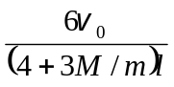
13. 1.33×10⁵ Pa
14. 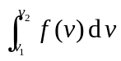
15. <
16. 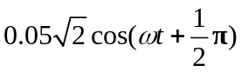 (SI)
17. π
18. 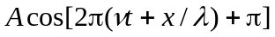
19. 4
20. 2I

三、计算题(每题10分)
21．解：受力分析如图所示． 2分
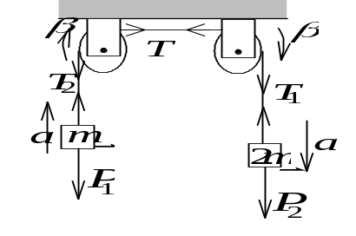
2mg－T₁＝2ma 1分
T₂－mg＝ma 1分
T₁ r－T r＝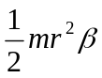 1分
T r－T₂ r＝ 1分
a＝rβ 2分
解上述5个联立方程得： T＝11mg / 8 2分

22．解：单原子分子的自由度i=3．从图可知，ab是等压过程，
V_{a}/T_{a}= V_{b} /T_{b}，T_{a}=T_{c}=600 K
T_{b} = (V_{b} /V_{a})T_{a}=300 K 2分
(1) 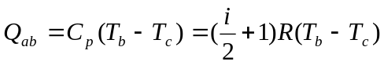 =－6.23×10³ J (放热)
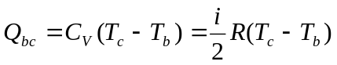 =3.74×10³ J (吸热)
Q_{ca} =RT_{c}ln(V_{a} /V_{c}) =3.46×10³ J (吸热) 4分
(2) A =( Q_{bc} +Q_{ca} )－|Q_{ab} |=0.97×10³ J 2分
(3) Q₁=Q_{bc}+Q_{ca}， η=A/Q₁=13.4% 2分

23．解：(1) 振动方程 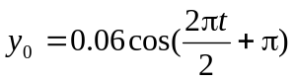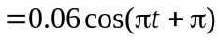 (SI) 4分
(2) 波动表达式 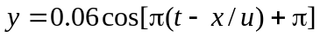 4分
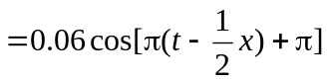 (SI)
(3) 波长 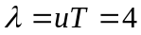 m 2分

24．解：(1) 由光栅衍射主极大公式得
a + b =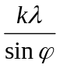=2.4×10⁻⁴ cm 3分
(2) 若第三级不缺级，则由光栅公式得
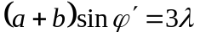
由于第三级缺级，则对应于最小可能的a，ϕ′方向应是单缝衍射第一级暗纹：两式比较，得 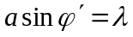
a = (a + b)/3=0.8×10⁻⁴ cm 3分
(3) 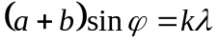，(主极大)
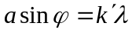，(单缝衍射极小) (k＇=1，2，3，......)
因此 k=3，6，9，........缺级．
又因为k_{max}=(a＋b) / λ=4, 2分
所以实际呈现k=0，±1，±2级明纹． 2分

